Пояснительная записка к модели
Национальной системы учительского роста (НСУР)

В соответствии с поручением¹ Президента Российской Федерации (по итогам заседания Государственного совета Российской Федерации 23 декабря 2015 г.) был разработан проект модели НСУР в части использования уровневого подхода к квалификации (профессиональным компетенциям) педагога и проведена соответствующая доработка профессионального стандарта педагога.
В рамках указанной доработки профессионального стандарта педагога была построена система уровней профессиональных компетенций, описывающих развитие профессиональной деятельности педагога на основе усложняющегося состава его профессиональных действий.
Доработанный проект профессионального стандарта педагога позволяет выделить основные уровни квалификации педагога и придать им характер развивающейся системы, построив на этой основе модель горизонтальной карьеры педагога от выпускника педагогической программы (начальный уровень квалификации) до педагога-наставника (высший уровень квалификации).
Проект описываемой горизонтальной карьеры педагога показан на схеме 1. Каждый новый уровень (ступень) квалификации, показанный на схеме, может соответствовать существующим в настоящее время категориям, присваиваемым педагогу (первая, высшая).
В рамках горизонтальной карьеры не предполагается занятие учителем новых должностей, а происходит последовательный рост его квалификации (при сохранении должности учителя), выполнение одной и той же трудовой функции, но с усложняющимся составом трудовых действий, позволяющих обеспечить более высокий уровень обучения, воспитания и развития обучающихся, в том числе с особыми образовательными потребностями.

¹ Пр-15ГС, п.1г)
«1. Правительству Российской Федерации:
г) обеспечить формирование национальной системы учительского роста, направленной, в частности, на установление для педагогических работников уровней владения профессиональными компетенциями, подтверждаемыми результатами аттестации, а также на учёт мнения выпускников общеобразовательных организаций, но не ранее чем через четыре года после окончания ими обучения в таких организациях, предусмотрев издание соответствующих нормативных правовых актов.»

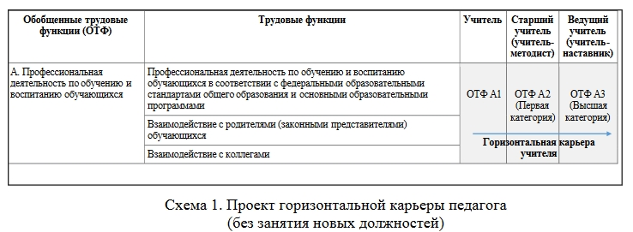
Комментарий: Обобщенная трудовая функция остается той же, состав трудовых действий ОТФ А1, ОТФ А2 и ОТФ А3 усложняется (состав приведен в тексте доработанного профессионального стандарта педагога).

Наряду с описанной выше моделью горизонтальной карьеры педагога, основанной на росте квалификации при сохранении той же должности – учитель, в рамках разработанного проекта НСУР предполагается дополнительно и иной вид учительского роста –вертикальная карьера педагога, связанная с освоением необходимых уровней квалификации для выполнения дополнительных обобщенных трудовых функций:
ОТФ В «Проектирование образовательных программ»,
ОТФ С «Координация деятельности участников образовательных отношений по проектированию и реализации образовательных программ».
Такая вертикальная карьера учительского роста предполагает возможность занятия учителем, демонстрирующим необходимый уровень квалификации, новых должностей - старшего учителя и ведущего учителя.
Вертикальная карьера учительского роста не предполагает прекращение педагогической деятельности и переход к управленческой деятельности, а основана на выполнении новых ОТФ В и ОТФ С, что требует новых уровней квалификации, необходимых для этого (и отличающихся от уровней квалификаций учителя, соответствующих первой и высшей категории).
Данная модель может быть распространена не только на учителя, но и на педагога дошкольного образования - воспитателя.

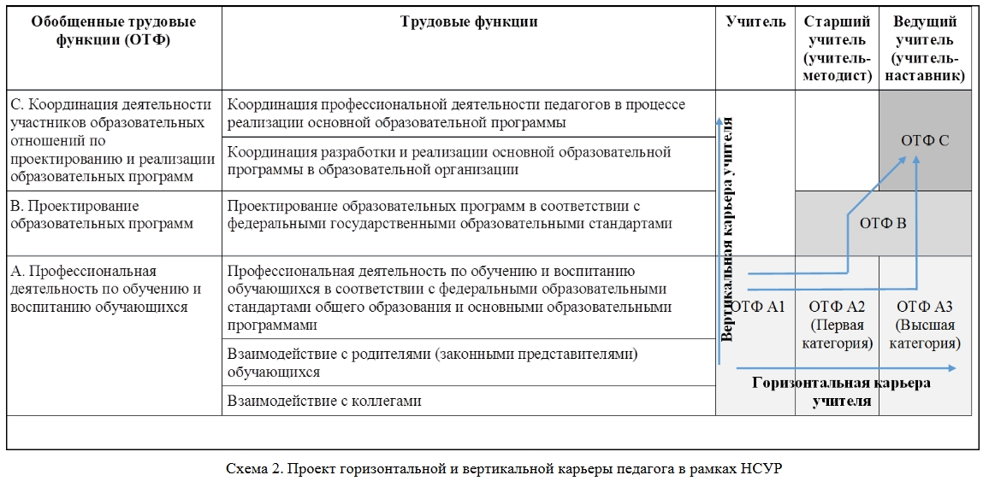

Представленный проект модели НСУР на основе уровневого подхода к квалификации педагога и требований профессионального стандарта прошел широкое общественное обсуждение и получил положительную оценку на Всероссийской конференциипо обсуждению содержания профессионального стандарта педагога с привлечением более 400 участников из 41субъекта Российской Федерации(20 декабря 2016 года, Москва).

